+

Образовательные услуги в NewsMine

Оглавление
Введение 3
Образовательные услуги на сайте NewsMine 4
Ведение списка семинаров в ВЭ с последующей синхронизацией 6
Создание семинаров в ВЭ 7
Настройки синхронизации 8
Вывод семинаров на сайте 15
Запись на семинар 21
Видеозаписи мероприятий 26
Вывод информации по пройденным образовательным мероприятиям. 32
Настройка автоматического скачивания счета на платный семинар 35
Ведение списка семинаров без синхронизации с Восточным экспрессом 36
Рассылка напоминаний о начале мероприятия на почту 41
Письменное уведомление пользователю о записи на семинар 46
Рассылка образовательных услуг 47

Введение
Образовательные сервисы - важный инструмент, позволяющий РИЦ влиять на лояльность клиентов. Для потенциальных клиентов это возможность наладить контакт, а для обслуживаемых - возможность укрепить репутацию в глазах клиентов.
В наше время, сайт, на котором можно ознакомиться с программой мероприятия, и записаться на него в несколько кликов, скорее необходимость, чем дополнительная возможность. А благодаря интеграции сайта NewsMine (далее - NM) с КИС «Восточный экспресс» (далее - ВЭ) фиксировать образовательные услуги достаточно только в одном месте. Образовательные услуги и информация по ним из ВЭ автоматически передаются на сайт.
В обратную сторону, из NM в ВЭ, передается информация о записавшихся на мероприятие пользователях - в документе образовательной услуги формируется строка участника. Если семинар платный, то пользователь может скачать счет на оплату или потратить бонусы. Цена на мероприятие на сайте отображается персонализировано - каждый пользователь видит возможные только для него варианты оплаты, согласно настройкам ценовой политики в ВЭ.
Также на сайте NM можно выкладывать видеозаписи проведенного семинара с настроенным доступом. Пользователь, у которого есть права, может посмотреть видео прямо на сайте, а пользователь, у которого доступ к видео ограничен, может его купить.
Дополнительно пользователь на сайте может:
- просмотреть список всех мероприятий, которые он посещал;
- посмотреть список мероприятий, на которые записался;
- скачать материалы по каждому мероприятию;
- скачать сертификат об обучении.
Если по каким-либо причинам семинары на сайте не должны быть связаны с базой ВЭ, настройки сайта позволяют вести список образовательных услуг независимо от ВЭ или с частичной синхронизацией с ВЭ.
В данной инструкции рассказывается о том, как настроить данный функционал.

Образовательные услуги на сайте NewsMine
Образовательная услуга в NM – это анонс образовательного мероприятия (семинара) на сайте, с возможностью записи на него контактного лица из базы ВЭ и с возможностью сбора лидов.
Вести список семинаров на сайте NM можно двумя способами:
- вести список в ВЭ и синхронизировать его с сайтом;
- или вести список в NM независимо от ВЭ.
Все активные семинары можно вывести на сайте двумя способами:
- вывести страницу NM «Семинары» с постоянным адресом (nm_seminars).
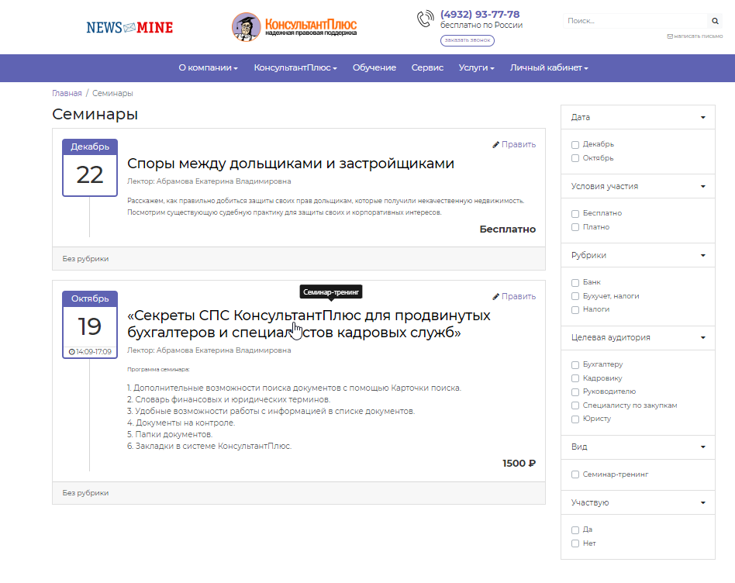
Рисунок – Страница с семинарами

- или расположить на любой странице виджет «NM: Последние семинары».

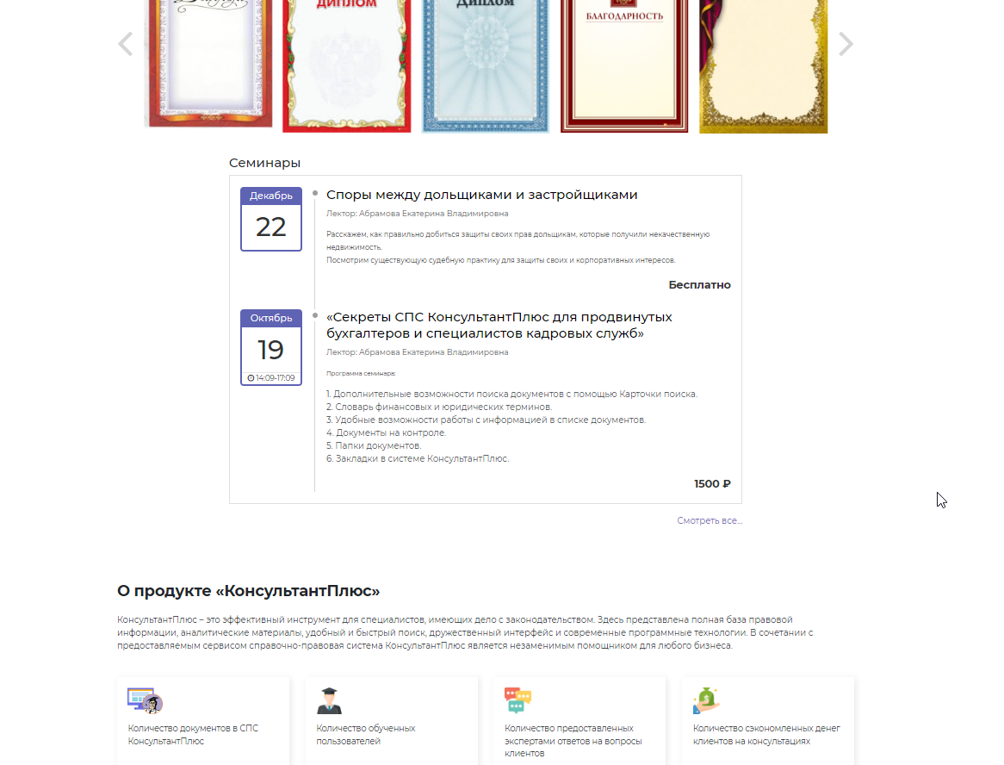

Рисунок – Вывод семинаров при помощи виджета «NM: Последние семинары»
Примечание: далее в инструкции вы будете встречать термины – «Режим администрирования» и «Пользовательский режим». Они означают:
- Режим администрирования – в этом режиме осуществляются все настройки сайта через консоль. Данный режим доступен пользователям с ролью Администратор. Чтобы зайти в консоль сайта надо написать wp-admin после имени домена (например, https://example.test2.newsmine.ru/wp-admin).
- Пользовательский режим – обычный режим работы сайта. Таким его видят пользователи.

Ведение списка семинаров в ВЭ с последующей синхронизацией
Если принято решение вести исходный список семинаров в ВЭ, то это осуществляется с помощью документов «Образовательная услуга». В этом документе фиксируются основные параметры мероприятия (тема, дата проведения, продолжительность, лектор и т.п.), список потенциальных участников, этапы работы и пр. Далее сформированный в ВЭ список семинаров синхронизируется с сайтом NM.
Таким образом, процесс появления списка семинаров на сайте NM с настроенной синхронизацией с ВЭ, выглядит следующим образом:
- сначала создается образовательная услуга в ВЭ.
- затем выполняется синхронизация (автоматически или запускается вручную в режиме администрирования в NM).
- после успешной синхронизации образовательная услуга появляется в админской консоли NM и ее можно вывести на сайте.
Рассмотрим эти этапы подробнее.

Создание семинаров в ВЭ
Документы «Образовательная услуга» создаются в ВЭ в журнале «Образовательные услуги».
Подробно о работе с образовательными услугами в ВЭ описано в ТИ - «Образовательные услуги».

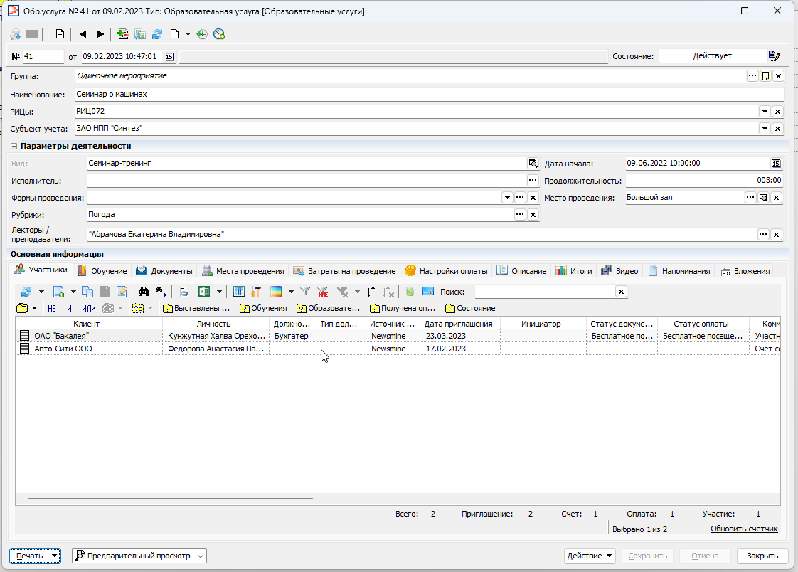
Рисунок - Документ «Образовательная услуга» в ВЭ

Настройки синхронизации
Для того, чтобы образовательные услуги выводились на сайте автоматически, необходимо выполнить настройки синхронизации, которые описаны в разделах Настройки синхронизации и вывода в NM и Настройка синхронизации образовательных услуг с ВЭ.

Настройки синхронизации и вывода в NM
В режиме администрирования в NM в разделе Образовательные услуги / Настройки в блоке «Настройки синхронизации» задаются параметры для работы и отображения образовательных услуг, которые синхронизированы с Восточным экспрессом:
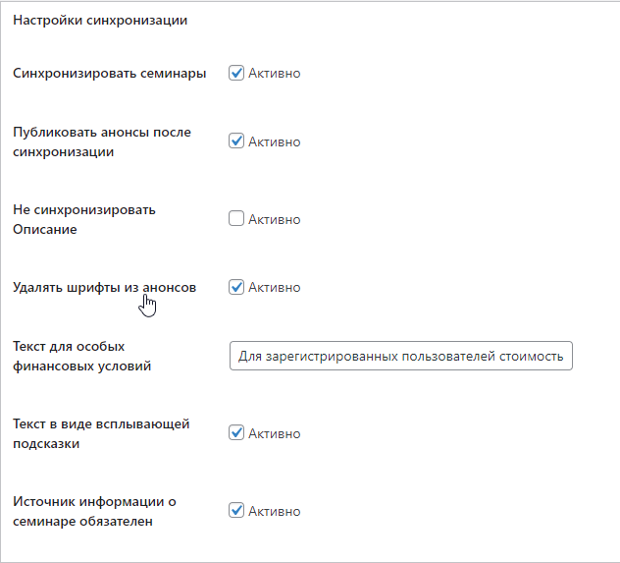
Рисунок -Настройки синхронизации и вывода образовательных услуг в NM
Название | Описание
Синхронизировать семинары | Флаг обязательно нужен, если образовательные услуги полностью синхронизируются с ВЭ.
Все последующие настройки доступны только при активном флаге настройки «Синхронизировать семинары»
Публиковать анонсы после синхронизации | Активность флага показывает, что образовательная услуга будет автоматически опубликована и выведена на сайт в статусе «Опубликовано» сразу после синхронизации.  Если флаг не установлен, то новые анонсы после синхронизации будут в статусе «Черновик». Для отображения на сайте в пользовательском режиме необходимо будет изменять статус анонсов вручную.
Не синхронизировать Описание | Если данный флаг активен, то текст с вкладки «Описание» документа образовательной услуги в ВЭ не будет синхронизироваться с сайтом.
Удалять шрифты из анонсов | Если данный флаг активен, то из текста с вкладки «Описание» документа образовательной услуги будут удалены все тэги по стилю шрифта, которые заданы в ВЭ. Текст семинара будет приведен к настройкам стиля по умолчанию на сайте.
Текст особых финансовых условий | Текст, который выводится как пояснение к цене для неавторизованного пользователя.  Режим вывода настраивается через флаг «Текст в виде всплывающей подсказки».
Текст в виде всплывающей подсказки | Режим вывода «Текста особых финансовых условий»:  - если флаг активен, то пояснение к цене выводится в виде всплывающей подсказки у кнопки “i”  - если флаг неактивен, то пояснение к цене выводится наклонным текстом под ценой.
Источник информации о семинаре обязателен | Флаг «Источник информации о семинаре обязателен» показывает, будет ли поле «Источник информации о семинаре» обязательным для заполнения в форме записи на семинар.  Если данный флаг активен, то в форме подтверждения записи на семинар пользователю обязательно нужно будет заполнить источник информации.  ! Поле "Источник информации о мероприятии" становится доступным при записи пользователя на семинар, если в ВЭ в справочнике "ИсточникИнформации" у элементов справочника в поле "Доступные классы" указан класс ПРИЗ.  ! Изменять значение поля "Доступные классы" у элемента «NewsMine» не нужно. Это источник по умолчанию, который автоматически будет подставляется в строку с участником.

Если образовательные услуги синхронизируются с ВЭ, то в разделе «NewsMine/Синхронизация справочников появится флаг «Синхронизация образовательных услуг». Автоматически синхронизация образовательных услуг запускается один раз в день, но при необходимости можно запустить ее вручную.
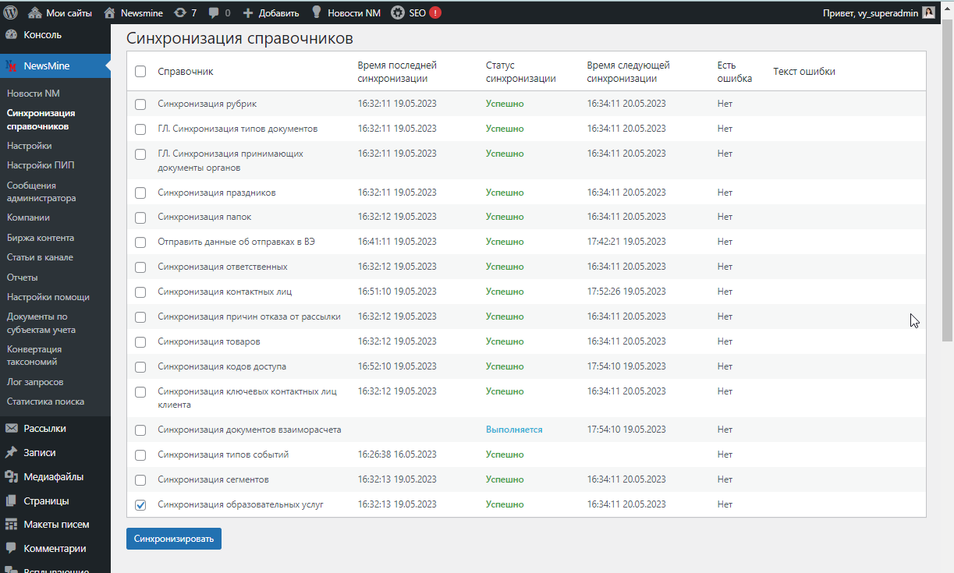
Рисунок -Синхронизация справочников в NM

Настройка синхронизации образовательных услуг в ВЭ
В ВЭ также есть настройки, которые влияют на синхронизацию образовательных услуг, связанных с сайтом. Располагаются настройки в задаче «Свойства учета <Консультант>» на вкладке «NewsMine»:
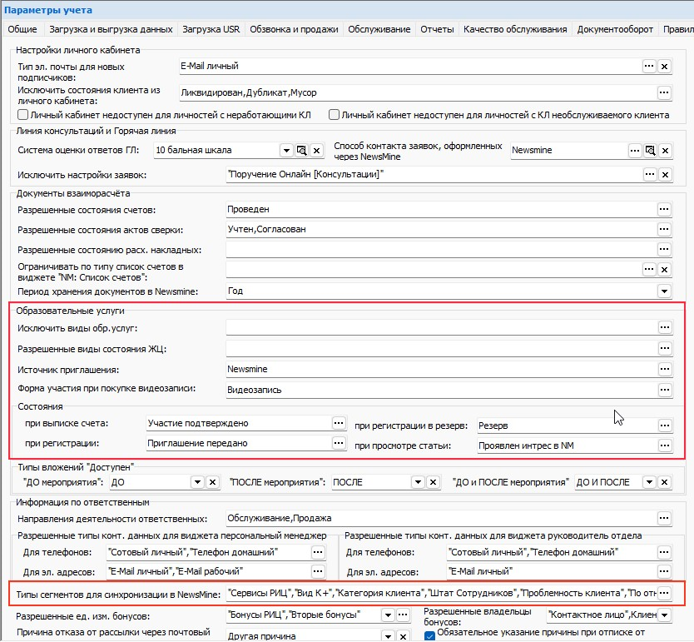

Название | Описание
Поле «Исключить виды обр. услуг» | Виды образовательных услуг, документы с которыми будут исключаться при синхронизации на сайт
Поле «Разрешенные виды состояний ЖЦ» | Виды состояний жизненного цикла, с которыми документы синхронизируются на сайт
Поле «Источник приглашения» | Источник приглашения, который добавится участнику образовательной услуги в поле «Источник приглашения» табличной части документа образовательной услуги.  ! Рекомендуем в справочнике «ИсточникИнформации» создать элемент «Newsmine» и установить его значением по умолчанию.
Форма участия при покупке видеозаписи | Значение, установленное в этом поле, будет указываться как «Форма участия» для участника образовательной услуги при покупке видеозаписи на сайте.  Выбирается из справочника «Форма проведения обр.услуги»
Группа полей «Состояния:»
Поле «при выписке счета» | Состояние, которое будет в строке участника в поле «Состояние» табличной части документа образовательной услуги, при успешной записи на платную образовательную услугу с настроенным формированием счета.
Поле «при регистрации» | Состояние, которое будет в строке участника в поле «Состояние» табличной части документа образовательной услуги, при успешной записи на бесплатную образовательную услугу или платную образовательную услугу, у которой не выполнены настройки формирования счета.
Поле «при регистрации в резерв» | Состояние, которое будет в строке участника в поле «Состояние» табличной части документа образовательной услуги, при записи на образовательную услугу, на которую закончились места  ! Количество мест зависит от места проведения документа образовательной услуги. Задается количество мест в документе образовательной услуги в поле «Место проведения» настройкой «Количество мест». Если количество строк участников, для которых указаны состояния «Участие подтверждено», «Приглашения передано» превышает максимальное количество мест в «Месте проведения», контактное лицо зарегистрируется в резерв.
Поле «при просмотре статьи» | Состояние, которое будет в строке участника в поле «Состояние» табличной части документа образовательной услуги, при просмотре авторизованным контактным лицом анонса образовательной услуги на портале.
! Выбор состояний возможен из неконечных состояний жизненного цикла строки документа образовательной услуги.
Типы сегментов для синхронизации в NewsMine | Типы сегментов, значения которых используются при настройке ценовых политик в образовательных услугах. Значения типов сегментов необходимы для расчета стоимости образовательной услуги для конкретного пользователя.  ! Необходимо проверить и удостовериться, что сегменты, которые указаны в данном поле рассчитываются с необходимой периодичностью.  Например, сегменты Обслуживаемые и Необслуживаемые у типа «Сервисы РИЦ» должны рассчитываться каждый день задачей планировщика "Расчет сегментов по клиентам".

Общие настройки
В режиме администрирования в NM в разделе Образовательные услуги / Настройки в блоке «Настройки» задаются общие настройки образовательных услуг с синхронизацией и без синхронизации.
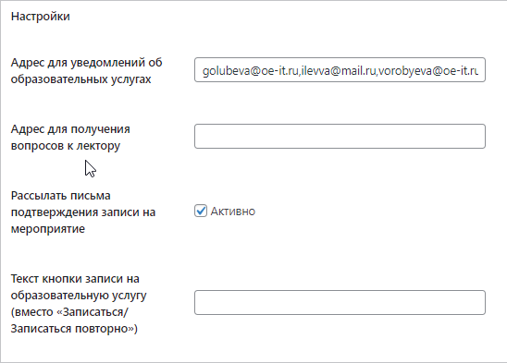
Рисунок - Общие настройки образ. услуг

Название | Описание
Адрес для уведомлений об образовательных услугах | Эл. адрес, куда приходят письма, если на семинар записался пользователь.
Адрес для получения вопросов к лектору | Эл. адрес, куда приходят письма по кнопке «Задать вопрос лектору».
Рассылать письма подтверждения записи на мероприятие | Флаг показывает, будут ли рассылаться уведомления после записи на мероприятие.
Текст кнопки записи на образовательную услугу (вместо «Записаться/Записаться повторно») | Если поле заполнено, то вместо названия «Записаться/Записаться повторно» у кнопки будет выведен текст из этого поля.

Вывод семинаров на сайте

В режиме администрирования
После синхронизации образовательные услуги становятся доступны в разделе Образовательные услуги / Все услуги в режиме администрирования NewsMine.
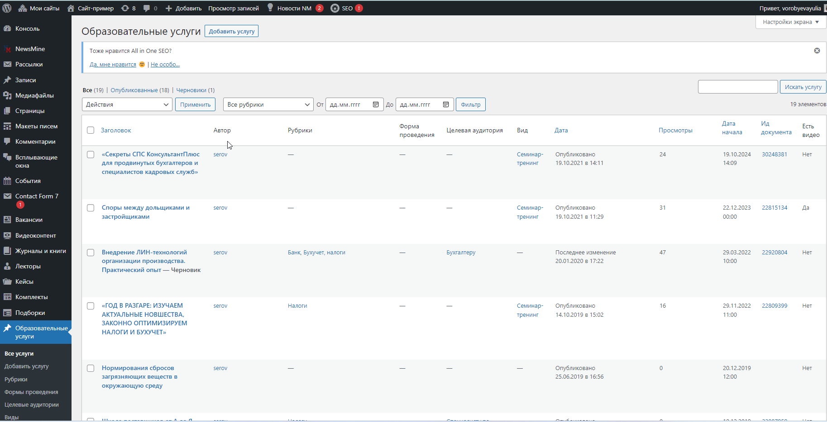
Рисунок – Журнал образовательных услуг в режиме администрирования в NM
Под действие синхронизации попадают созданные и измененные документы из ВЭ, у которых «Дата проведения» позднее текущей даты и которые подходят под настройки полей «Исключить виды обр.услуг:» и «Разрешенные виды состояния ЖЦ».
При синхронизации система проверяет в ВЭ новые созданные документы, а также документы, у которых изменился один из параметров:
- тема;
- описание;
- место проведения;
- стоимость и ценовые политики;
- дата и время начала;
- продолжительность;
- дата и время окончания;
- лектор;
- шаблон счета;
- вид образовательной услуги;
- ссылка на трансляцию;
- рубрики.
! Опубликованные образовательные услуги тоже синхронизируются, поэтому все изменения в КИС «Восточный экспресс» в действующих документах будут отражены в NewsMine.
Основные поля образовательной услуги в NM автоматически заполняются значениями из соответствующего документа образовательной услуги в ВЭ.
Чтобы увидеть настройки образовательной услуги следует в журнале кликнуть на заголовок:
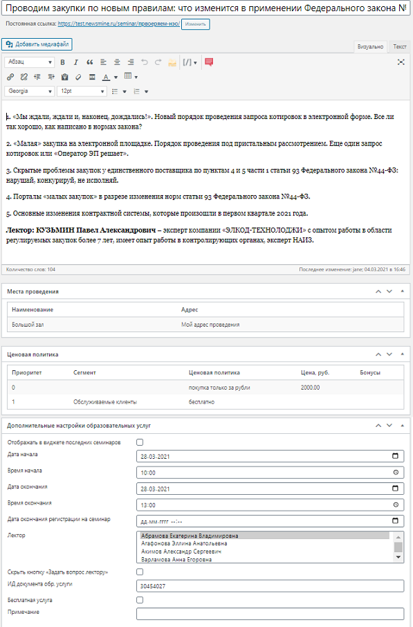
Рисунок - Страница редактирования образ. услуги
Соответствие полей документа образовательной услуги, для которых действует синхронизация из ВЭ в NM, приведено в таблице:

Поле в NM | Поле в ВЭ
Тема образовательной услуги | Поле «Наименование»
Поле с описанием образовательной услуги  ! Если активен флаг «Не синхронизировать Описание», то описание не синхронизируется из ВЭ, а заполняется в NM. | Информация с вкладки «Описание»
Таблица «Места проведения» | Поле «Место проведения», вкладка «Места проведения»
Таблица «Ценовая политика» | Информация с вкладки «Настройки оплаты»
Дополнительные настройки образовательных услуг:
Дата начала | Поле «Дата начала:»
Время начала
Дата окончания | Для однодневных мероприятий дата и время окончания вычисляются как значение полей «Дата начала:» + «Продолжительность:» | Для многодневных мероприятий дата и время окончания выводятся из поля «Дата окончания:»
Время окончания
Лекторы | Поле «Лекторы / Преподаватели:»
ИД документа обр. услуги | Соответствующего поля нет. Присваивается документу при его создании в ВЭ.
Флаг «Бесплатная услуга» | Активность флага «Бесплатная услуга» в NM зависит от заполненности поля «Шаблон счета» на вкладке «Настройки оплаты документа образовательной» услуги:  - поле в ВЭ не заполнено, флаг в NM активен  - поле в ВЭ заполнено, флаг в NM не активен
Вид | Поле «Вид:»
Рубрики | Поле «Рубрики»

Пользовательский режим
На следующем рисунке приведен пример вывода анонса на сайте, автоматически созданного из Восточного экспресса, в пользовательском режиме:

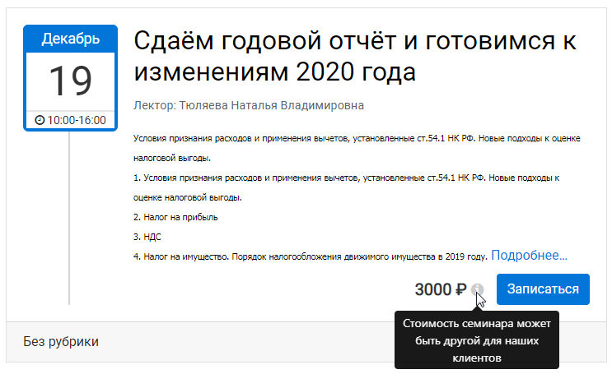
Рисунок– Анонс однодневного семинара, созданного из ВЭ для неавторизованного пользователя
Отображение даты, стоимости, описания семинара имеет следующие особенности:

Правила отображения даты
Отображение даты мероприятия различается для многодневных и однодневных мероприятий (начиная с релиза 3.4).
Если у вида образовательной услуги снят флаг «Многодневное мероприятие» в ВЭ (т.е. это однодневное мероприятие), то дата образовательной услуги выводится в формате: месяц, день, время «с» и «до». Дата и время соответствуют данным из соответствующей образовательной услуги из полей «Дата начала» и «Продолжительность». Время «до» вычисляется как «Дата начала» + «Продолжительность».
! Если начало мероприятия и рассчитанное окончание мероприятия приходятся на разные дни (сумма времени начала мероприятия и значения поля «Продолжительность» больше 24 часов), то дата мероприятия выводится в формате двух чисел: «число месяца начала - число месяца окончания» (месяц всегда выводится как месяц из даты начала мероприятия).
Для образовательных услуг, у которых у вида образовательной услуги установлен флаг «Многодневное мероприятие», в отображении даты выводится весь период и количество академических часов. Период и количество академических часов соответствуют данным из полей «Дата начала», «Дата окончания» и «Продолжительность».
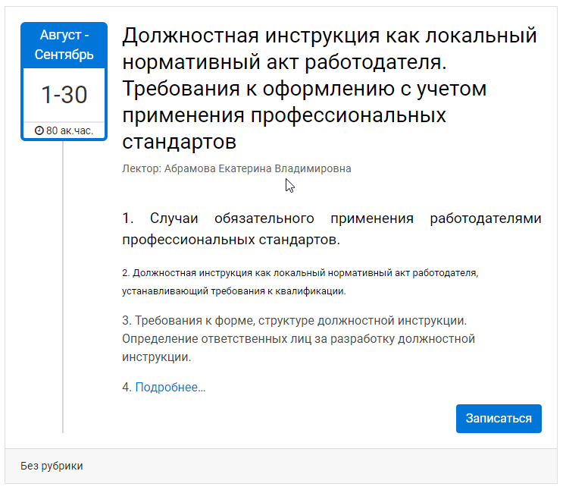
Рисунок– Анонс многодневного семинара, созданного из ВЭ для авторизованного пользователя

Правила отображения стоимости
Отображение стоимости может отличаться для разных пользователей. Стоимость настраивается в таблице на вкладке «Настройки оплаты» в ВЭ. Правила заполнения вкладки описаны в «ТИ – Образовательные услуги».
! Для того чтобы стоимость семинара на сайте и в рассылке отображалась корректно, в таблице всегда должна быть указана строка с «пустым» сегментом, которая будет являться строкой по умолчанию для определения стоимости семинара. Это нужно в случаях, когда на сайт зашел сторонний пользователь (у него невозможно определить сегмент) или когда контактное лицо (или его клиент) не подошел ни по одному сегменту из данной таблицы.
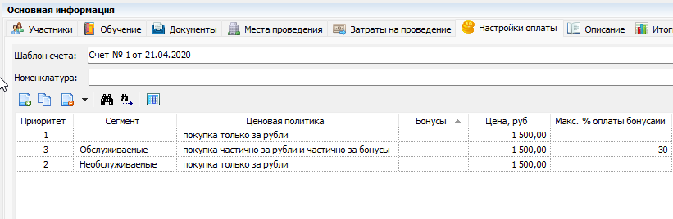
Рисунок – Вкладка «Настройки оплаты» в ВЭ
Для неавторизованных пользователей стоимость указывается из строки с «пустым» сегментом. Рядом со стоимостью мероприятия отображается иконка , при наведении на которую выводится сообщение, поясняющее данную стоимость. Текст такого сообщения настраивается на странице «Образовательные услуги/Настройки» в поле «Текст для особых финансовых условий».
Для авторизованных пользователей - отображение стоимости определяется по следующим правилам:
- Определяется принадлежность контактного лица (его клиента) к одному из сегментов из таблицы в рамках одной ценовой политики.
- Если нашлось несколько таких строк, то из них выбирается строка с наивысшим приоритетом и из нее выводится стоимость.
! Возможны такие ситуации, что у пользователя (контактного лица) будет отображаться 2 стоимости по разным ценовым политикам. Например, 2000 руб. или 100 бонусов.
Ниже приведен пример анонса для зарегистрированного пользователя, стоимость для которого определилась по настроенным в КИС «Восточный экспресс» сегментам и ценовым политикам.
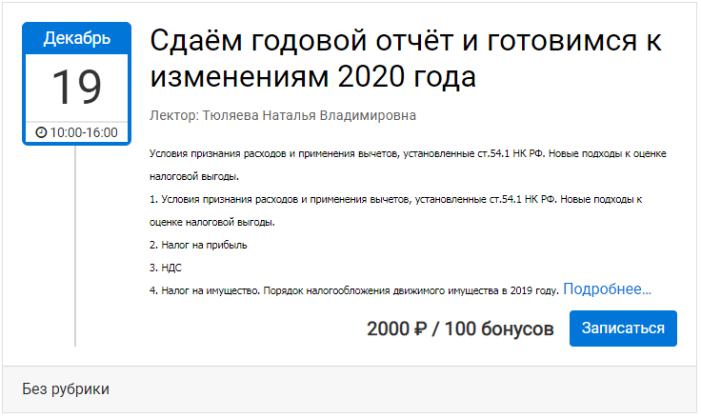
Рисунок - Анонс однодневного семинара, созданного из ВЭ для авторизованного пользователя

Правила отображения темы, лектора, описания.
Тема и лектор мероприятия выводится из полей «Наименование» и «Лекторы/Преподаватели» документа образовательной услуги в ВЭ.
Информация о мероприятии выводится с вкладки «Описание» из ВЭ. Изменения, внесенные на вкладку «Описание» в ВЭ, автоматически отобразятся на сайте после синхронизации. Изменения, добавленные в описание образовательной услуги на сайте сотрутся при очередной синхронизации образовательной услуги.
Синхронизацию описания можно отключить в настройках синхронизации в NM.

Запись на семинар
Для того, чтобы оставить заявку на посещение семинара, пользователю необходимо нажать на кнопку «Записаться» (название кнопки можно задать свое).

Запись на семинар авторизованного пользователя
Для авторизованного пользователя строка участника в документе образовательной услуги в КИС Восточный экспресс создается автоматически после того, как пользователь нажал для выбранного мероприятия «Записаться» и после подтвердил условия записи на мероприятие.
Если пользователь авторизован, то появится диалоговое окно «Запись на мероприятие» с информационными блоками:
- Информация о мероприятии (тема, дата начала, время начала);
- Блок с данными о пользователе, которые необходимы для записи;
- Блок с выбором ценовой политики и стоимости, за которую пользователь готов его купить
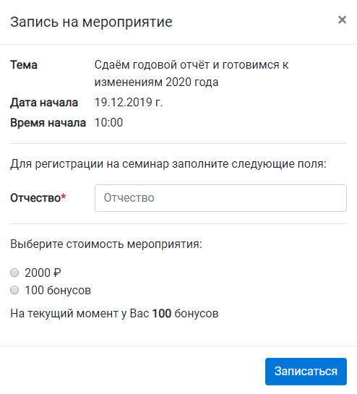
Рисунок - Запись на мероприятие
Если пользователь выбирает оплату рублями, то после нажатия на кнопку «Записаться» NM обращается к ВЭ, записывает контактное лицо в соответствующий документ образовательной услуг и создает счет на оплату.
Если пользователь выбирает оплату бонусами, то после нажатия на кнопку «Записаться» NM обращается к ВЭ, записывает контактное лицо и создает документ списания бонусов в состоянии «Черновик».
В случае если все прошло успешно и на мероприятии еще есть свободные места, то пользователь сразу может скачать счет или увидеть подтверждение того, что бонусы будут списаны.
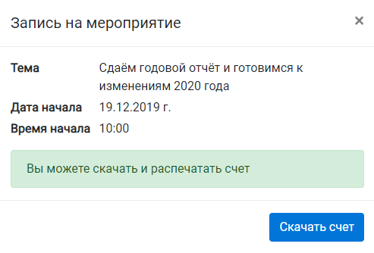
Рисунок - Результат успешной записи на семинар с оплатой счета
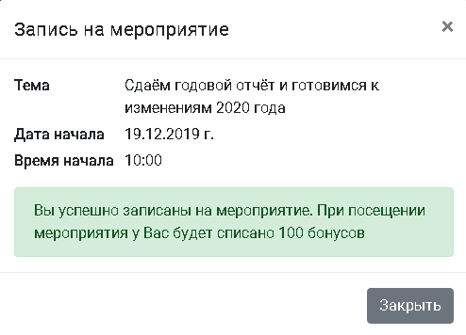
Рисунок - Результат успешной записи на семинар с оплатой бонусами
Если на мероприятии свободные места уже закончились, то появляется сообщение:
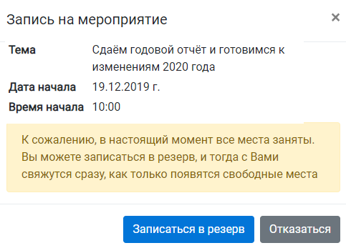
Рисунок - На мероприятии все места заняты
В этом случае пользователь может записаться в резерв и тогда сотрудник компании свяжутся с ним, если появится свободное место.

Запись на семинар неавторизованного пользователя
Для неавторизованного пользователя создать строку участника в ВЭ при записи на мероприятие из NM нельзя. Но можно собрать данные о будущем участнике мероприятия и передать ответственному сотруднику, который запишет посетителя сайта на мероприятие или побудить пользователя зарегистрироваться на сайте для последующей записи.
При нажатии на сайте на кнопку "Записаться" у мероприятия для неавторизованного пользователя, в зависимости от настроек сайта, возможны следующие варианты:
1. Запись на мероприятие без регистрации на сайте
Если в NewsMine/Настройки параметров ПИП/ Общие настройки установлен флаг «Отвязать регистрацию в ПИП от семинаров», то в открывшемся диалоге пользователю будет предложено либо зайти как авторизованному пользователю, либо заполнить форму «Запись на мероприятие». Решение о регистрации пользователь должен принять отдельно.
2. Одновременная запись и регистрация на сайте
Если флаг «Отвязать регистрацию в ПИП от семинаров» снят, то в открывшемся диалоге пользователю будет предложено либо зайти как авторизованному пользователю, либо заполнить форму «Регистрация» для регистрации на сайте.
В обоих случаях (заполнение формы «Запись на мероприятие» и формы «Регистрация») ответственному сотруднику РИЦ (его эл. адрес указывается в разделе «Образовательные услуги/Настройки» в поле «Адрес для уведомлений об образовательных услугах») приходит письмо на электронную почту с данными, которые заполнил неавторизованный посетитель сайта (какие данные заполнять указывается на вкладке NewsMine/Настройки ПИП в блоке «Обязательные поля при записи на семинар»). Ответственный сотрудник проверяет запись или вручную вносит данные об участнике мероприятия в ВЭ.
При одновременной регистрации и записи на сайте, после окончания регистрации пользователь будет возвращен на страницу с мероприятием, чтобы завершить запись на мероприятие уже авторизованным пользователем при условии, что запись еще актуальна. Если пользователь завершит регистрацию ко времени, когда мероприятие уже пройдет, то после задания пароля он будет возвращен на страницу указанную в настройках в разделе «NewsMine/Настройки», блок «Личный кабинет» поле «Ссылка для перехода после заполнения регистрационных данных для обр.услуг»).
Для того, чтобы пользователю было понятно, почему он возвращается на страницу образовательной услуги и что запись на мероприятие еще не закончена, рекомендуем выполнить настройки:
- В разделе «Рассылки/Настройки», блок «Макеты» в поле «Макет письма при записи на семинар» выбрать макет письма, который будет приходить посетителю сайта после заполнения формы регистрации.
- В разделе «NewsMine/Настройки», блок «Личный кабинет» в поле «Ссылка для перехода после заполнения регистрационных данных для обр.услуг» указать страницу, на которую пользователь перейдет, если мероприятие уже прошло.
Процесс записи на мероприятие будет выглядеть следующим образом:
- После того, как неавторизованный пользователь нажмет на кнопку «Записаться» у мероприятия, он заполнит форму «Регистрация».
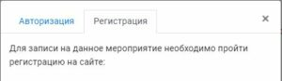
- После подтверждения своих действий он увидит всплывающее сообщение:
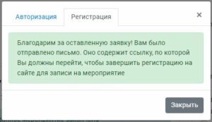
- На почту, указанную в форме регистрации, придет письмо по макету, указанному в поле «Макет письма при записи на семинар» (раздел Рассылки/Настройки/ блок «Макеты»).

! В NM есть макет «Регистрация на сайте для записи на мероприятие» с текстом, побуждающим посетителя сайта пройти регистрацию для записи на мероприятие.
Вы можете воспользоваться этим макетом (раздел Макеты писем/Все макеты с фильтром Служебные макеты, макет «Регистрация на сайте для записи на мероприятие») или скорректировать уже установленный ранее макет в поле «Макет письма при записи на семинар».
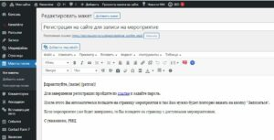
- Из полученного письма пользователь перейдет по ссылке на страницу создания пароля. В результате чего станет авторизованным пользователем сайта.
- После успешного создания пароля, пользователь автоматически будет возвращен на страницу с мероприятием, откуда он начал регистрацию, если запись на мероприятие еще не закончена.
Если запись на мероприятие закончена, то он будет возвращен на страницу, указанную в новом поле «Ссылка для перехода после заполнения регистрационных данных для обр.услуг».
- После того, как пользователь повторно нажмет «Записаться», на почту ему придет подтверждение «Уведомление о записи на мероприятие».
В результате, пользователь будет авторизован на сайте и добавлен в документ образовательной услуги в ВЭ.
! Обращаем Ваше внимание, что сотрудник РИЦ в любом случае получит письмо, что неавторизованный пользователь записывался на мероприятие. Это необходимо, если пользователь не подтвердит регистрацию.

Видеозаписи мероприятий

Настройка
Сейчас все больше мероприятий проводится в режиме онлайн. И онлайн и офлайн мероприятия могут быть записаны, чтобы позже участники могли пересмотреть запись, а также при необходимости купить эту запись, если не удалось посетить само мероприятие.
В ВЭ на вкладке «Видеозаписи» есть поля, в которых можно указать ссылку на трансляцию онлайн и ссылку на видеозапись мероприятия.
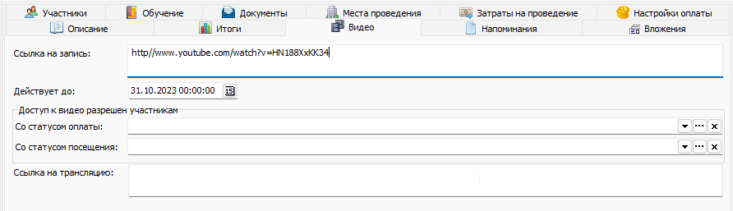
Рисунок – Вкладка «Видео» в обр.услуге
Описание полей приведено в таблице:
Название | Описание
Ссылка на запись | Ссылка на видеозапись мероприятия мероприятия. Запись мероприятия загружается на какой-то ресурс (например, youtube).
Действует до | Дата, до которой видеозапись будет доступна на сайте.
Со статусом оплаты | Статусы оплаты оплаты мероприятия, имея которые пользователь сможет увидеть запись на сайте.
Со статусом посещения | Статусы посещения мероприятия, имея которые пользователь сможет увидеть запись на сайте.
Ссылка на трансляцию | Ссылка для подключения к мероприятию в режиме «Онлайн».

Видеозапись мероприятия из поля «Ссылка на запись» может быть выведены на сайте на страницах «Видео семинаров» или «Пройденные образовательные мероприятия».
При помощи полей «Действует до», «Со статусом оплаты», «Со статусом посещения» ограничивается доступ к записи. Значения в полях «Со статусом оплаты» и «Со статусом посещения» анализируются с условием «И».
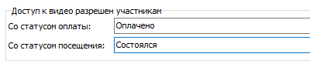
Если заведены настройки, как на рисунке выше, то данную запись увидит пользователь, у которого в строке документа образовательной услуги заданы оба эти значения.
Поле «Ссылка на трансляцию» синхронизируется вместе со всеми другими параметрами в NM и может быть выведено в следующих письмах пользователю:
- Письмо с подтверждением регистрации на мероприятие.
Письмо приходит сразу после подтверждения записи на мероприятие, если в разделе «Образовательные услуги/Настройки, блок «Настройки» в поле «Рассылать письма подтверждения записи на мероприятие» флаг активен).
По каждому виду образовательной услуги в (Раздел «Образовательные услуги /Виды») в поле «Шаблон письма при записи на мероприятие» можно использовать макрос [СсылкаНаТрансляцию].

- Письма-напоминания о предстоящем мероприятии, куда пользователь уже записался.
Параметры такого напоминания настраиваются в ВЭ у элементов справочника «ОбрУслугиВид/ Вид образовательных услуг» на вкладке "Работа с участниками" (являются настройками настройками по умолчанию для каждого вида образовательной услуги).
Напоминания можно настроить или перенастроить в самом документе образовательной услуги на вкладке "Напоминания".
В режиме администрирования все видеозаписи хранятся в разделе «Видеоконтент». У каждой видеозаписи имеется пометка о том, что они связаны с образовательной услугой и среди действий есть «Перейти к обр.услуге».
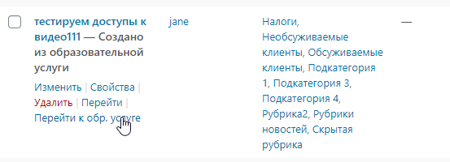
Рисунок - Переход в обр. услугу из Видеозаписи

Также на самой странице редактирования видеозаписи есть ссылка на образовательную услугу и данные по видеозаписи:
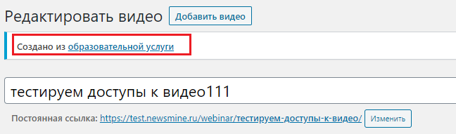
Рисунок - Переход в обр. услугу из Видеозаписи
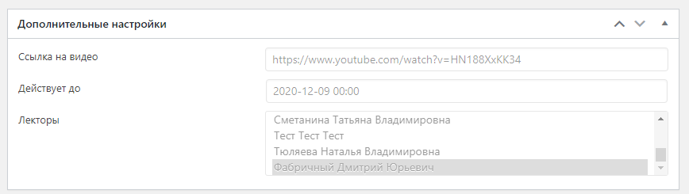
Рисунок - Данные о Видеозаписи из ВЭ

Вывод на сайте
После синхронизации образовательная услуга появляется на сайте в соответствующем разделе «Образовательные услуги», а связанное с ней видео выводится на страницу «Видео семинаров» (nm_seminar_video).
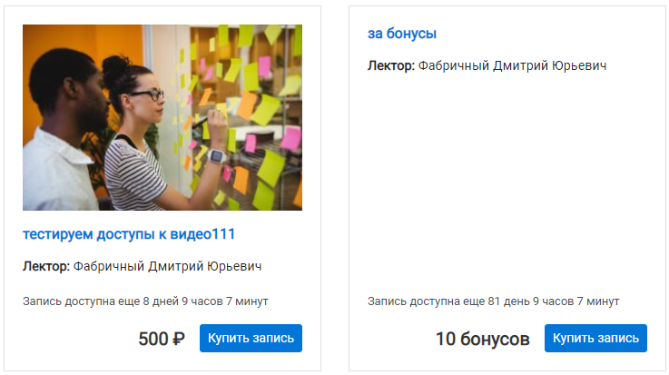
Рисунок - Вывод видеозаписей на сайте
Если у пользователя нет доступа к видео, то для него будет активна кнопка «Купить запись» и видна стоимость (если образовательная услуга платная). Стоимость определяется по тем же условиям, что и участие в семинаре. Пока видеозапись не куплена, видео отображаться не будет, доступна будет следующая информация из документа образовательной услуги: тема, лектор, описание.
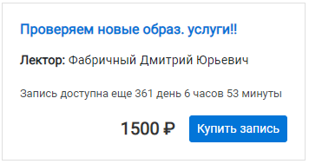
Чтобы сделать плитку более узнаваемой и привлекательной для пользователя, к плитке можно добавить изображение на странице редактирования видеозаписи в поле «Изображение записи».
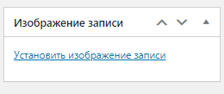

Покупка записи
Когда пользователь нажимает на кнопку «Купить запись» ему открывается всплывающее окно:
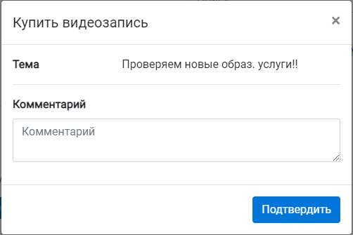
Рисунок - Подтверждение покупки видеозаписи

При подтверждении действия пользователю предлагается скачать счет, который формируется по тем же правилам, что и при записи на семинар.
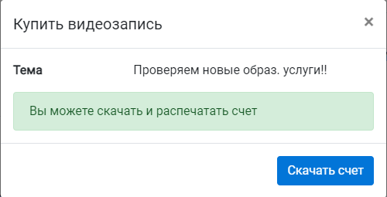
Рисунок - Диалог для скачивания счета

Как только пользователь купил запись и на стороне ВЭ ему открылся доступ (например, при поступлении оплаты), то ВЭ через механизм отправки оповещений передает эту информацию на сайт, чтобы пользователь смог это видео посмотреть.

Настройка оповещения об открытии записи
Для настройки оповещений об открытии записи необходимо в ВЭ:
- В задаче «Пользователи и роли» настроить личность у пользователя ВЭ_Balancer и новое правило оповещения, для которого указать:
- контакт - «newsmine.ru»
- тип события –«Изменение статуса оплаты/посещения ОУ»
- правило события - «NM_Изменение оплаты посещения ОУ»
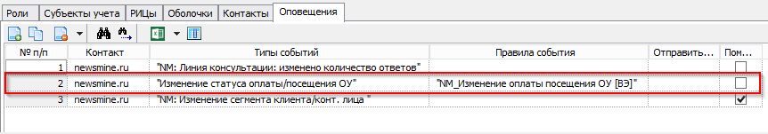
Рисунок - Настройка ВЭ_Balancer
- В справочнике «ТипСобытияNM /Тип события NewsMine» активировать «NM: Изменение статуса оплаты/посещения ОУ».
- В справочнике «НэОПравилоСобытия /Правило события» активировать правило собятия «NM_Изменение оплаты посещения ОУ»
- В справочнике «НэОТипСобытия/Тип события» активировать его тип события «Изменение статуса оплаты/посещения ОУ».
- В «Управлении задачами планировщика» (далее- Планировщик) активировать 2 задачи:
- "Отправка сообщений на внешние сервера"
- "Генерация оповещений"
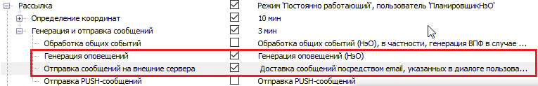
Рисунок - Настройка действий планировщика
Доступ к видео на сайте изменяется только по результатам выполнения обеих задач.

Вывод информации по пройденным образовательным мероприятиям.
На сайте может быть выведена страница «Пройденные образовательные мероприятия» (nm_trainings), на которой авторизованный пользователь может посмотреть или скачать следующую информацию:
- Степень обученности пользователя и до какого времени она действует;
- Список мероприятий и обучений, где участвовал текущий пользователь;
- Методические материалы (вложения), которые подготовил лектор (доступны для скачивания);
- Сертификат по обучению (доступен для скачивания);
- Видеозапись мероприятия (доступна для просмотра).
Вывести страницу «Пройденные образовательные мероприятия» можно при помощи ссылки (nm_trainings). Информация отображается по следующим правилам:
1. Анализируются только состоявшиеся посещения пользователя, т.е. в ВЭ тип состояния строки участника из документа образовательной услуги должен быть «Выполнено». Например, состояние «Посещение состоялось».
Информация на странице делится на две вкладки:
- На вкладке «Мероприятия» выводятся данные из документов образовательных услуг, которые не являются обучениями (у образовательной услуги в ВЭ не заполнено поле «Вид Обучения»).
- На вкладке «Обучения» выводятся данные из документов образовательных услуг, где заполнено поле «Вид Обучения» и в строке участника на вкладке «Обучение сертификаты» стоит флаг «Обучение пройдено».
2. Если в документ образовательной услуги на вкладку «Вложения» добавлены какие-либо документы (например, методические материалы), то у плитки образовательной услуги на странице «Пройденные образовательные мероприятия» появится кнопка «Скачать вложения».
3. Для того, чтобы пользователь на вкладке «Обучение» мог скачать сертификат о пройденном обучении необходимо выполнить следующие настройки в ВЭ:
- В справочнике «ВнешПечатнаяФорма» необходимо настроить внешние печатные формы соответствующих сертификатов («Подложки с фоном» для сертификатов предоставляются КЦ, на них можно расположить показатели ВПФ).
- На вкладке «Обучение» в документе образовательной услуги в поле «Форма по умолч.:» должна быть выбрана печатная форма, которая должна открываться у пользователя по кнопке «Скачать сертификат».
! Кнопка «Скачать сертификат» появляется только если поле «Форма по умолч.:» заполнено.
! В жизненном цикле документа образовательной услуги можно настроить проверку заполненности поля «Форма по умолч.:», которая будет срабатывать при переводе из одного состояния в другое.
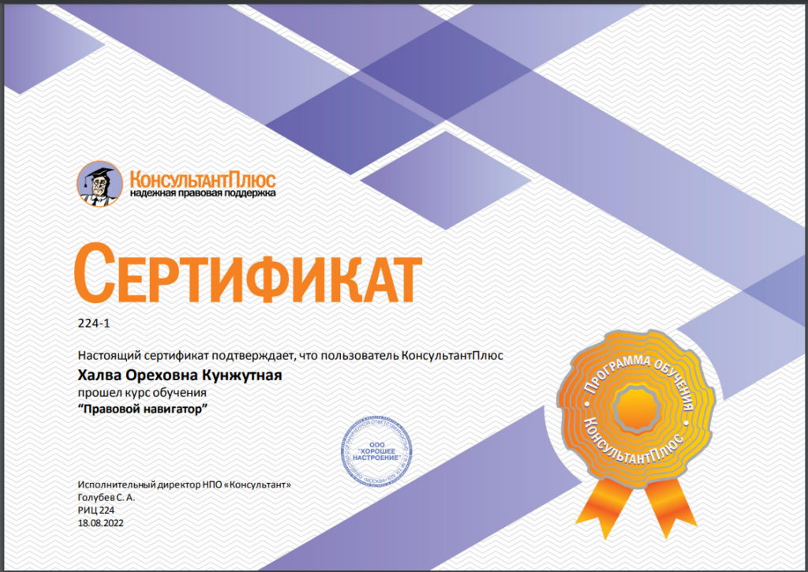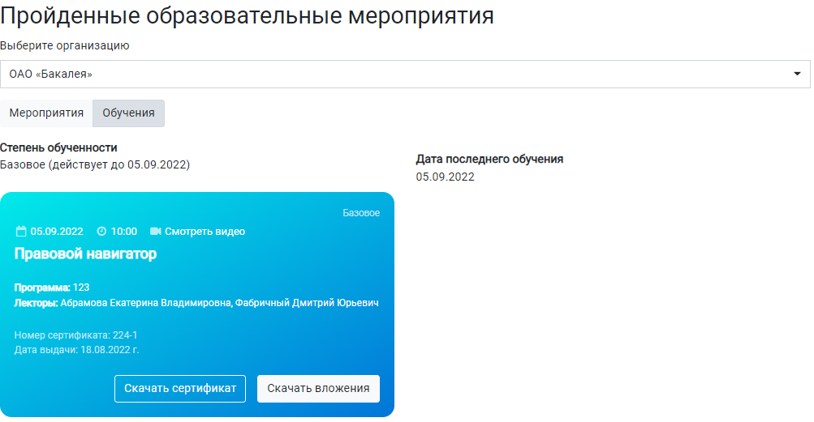

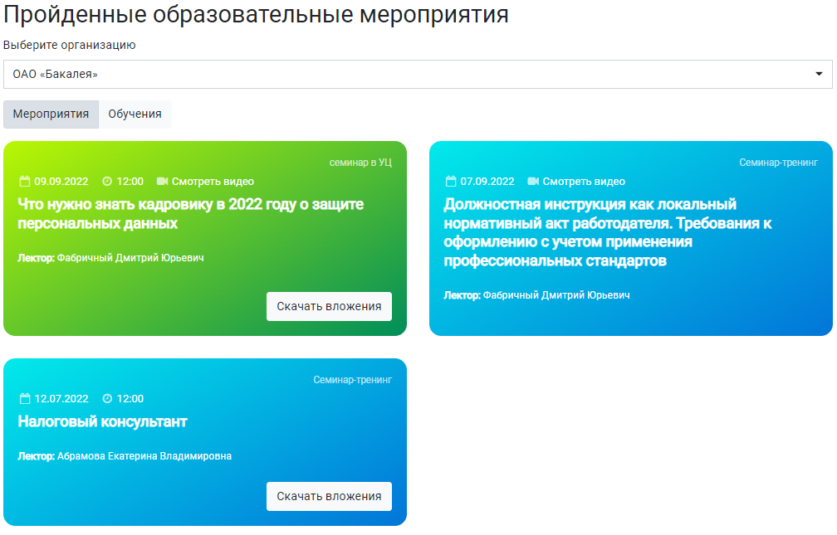
4. Кнопка «Смотреть видео» появляется, если в документе образовательной услуги на вкладке «Видео» заполнено поле «Ссылка на запись» и пользователю доступно видео согласно настроек доступа.
Текст, который выводится на странице «Пройденные образовательные мероприятия», когда у пользователя нет пройденных образовательных мероприятий можно настроить. Настройка выполняется в разделе Образовательные услуги / Настройки в блоке «Пройденные образовательные мероприятия» в поле «Текст при отсутствии данных на странице с пройденными мероприятиями».
Отображение данных об обученности также можно настроить. Если по каким-либо причинам данные об обученности необходимо скрыть, то в разделе Образовательные услуги / Настройки в блоке «Пройденные образовательные мероприятия» необходимо активировать флаг «Скрыть данные о степени обученности». По умолчанию флаг снят.
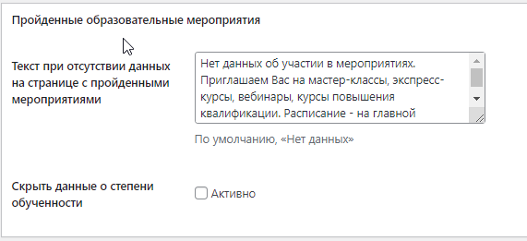
Рисунок – Настройки «Пройденных образовательных мероприятий» в ВЭ

Настройка автоматического скачивания счета на платный семинар
Для платных образовательных услуг в ВЭ обязательно должно быть заполнено поле «Шаблон счета». По заполненности этого поля NM определяет платная или бесплатная услуга.
В качестве шаблона можно указать любой счет из журнала счетов на оплату.
Рекомендуем в мусорном клиенте создать черновиковый шаблонный счет, завести в нем номенклатуры на вкладке «Товары и услуги» (например, «Посещение семинара») и указывать этот счет в качестве шаблона.
Если счета на образовательные услуги одного вида одинаковые (одинаковые номенклатуры со стоимостями), то можно указать эти шаблонные счета в поле «Шаблон счета по умолчанию» в виде образовательных услуг. При создании новой образовательной услуги с данным видом, поле «Шаблон счета» у данной образовательной услуги будет заполняться автоматически.
При записи на образовательную услугу через NM, в клиенте в ВЭ, контактное лицо которого записывается через портал на семинар, создается черновиковый счет по шаблону, указанному в образовательной услуге, а пользователю через портал он сохраняется в формате pdf. В данный шаблонный счет подставляются все необходимые реквизиты клиента.
Правила создания счета по семинару:
- Если в документе образовательной услуги на вкладке «Настройки оплаты» не настроены ценовые политики, то счет формируется по шаблону: номенклатура и стоимость берется из шаблона.
- Если в документе образовательной услуги поле на вкладке «Настройки оплаты» настроены ценовые политики и в счете-шаблоне только 1 номенклатура, то счет формируется по шаблону: номенклатура берется из шаблона, а стоимость рассчитывается индивидуально для каждого контактного лица в зависимости от его сегмента.
- Если в документе образовательной услуги на вкладке «Настройки оплаты» настроены ценовые политики и в счете указано несколько номенклатур, то пользователю выдается ошибка «К сожалению, при формировании счета возникла ошибка. С вами свяжутся после ее устранения». На почту для уведомлений также приходит сообщение о такой ошибке.

Ведение списка семинаров без синхронизации с Восточным экспрессом

Настройки в NM
Если принято решение вести образовательные услуги на сайте отдельно от ВЭ, без возможности синхронизации, то следует выполнить настройки в режиме администрирования в NM:
- В разделе Образовательный услуги/ Настройки в блоке «Настройки синхронизации» снять флаг «Синхронизировать семинары»
- В разделе NewsMine/Настройки ПИП в блоке «Обязательные поля при записи на семинар» укажите те поля, которые необходимо будет заполнять пользователю каждый раз при записи на семинар.
- В разделе NewsMine/Настройки ПИП в блоке «Настройки регистрации пользователей» проставьте флаги «Отвязать регистрацию в ПИП от семинаров» и появившийся флаг после проставления предыдущего «Отвязать образовательные услуги от КИС «Восточный экспресс».
- В разделе Образовательные услуги/Настройки заполните поле «Адрес для уведомлений об образовательных услугах».
При данных настройках вся информация о записи на семинар будет приходить на почту ответственному специалисту.

Создание анонсов семинаров в NewsMine
Анонсы семинаров, которые видят пользователи на сайте, создаются вручную в режиме администратора NM в разделе «Образовательные услуги».
Новый анонс образовательной услуги создается по кнопке «Добавить услугу».

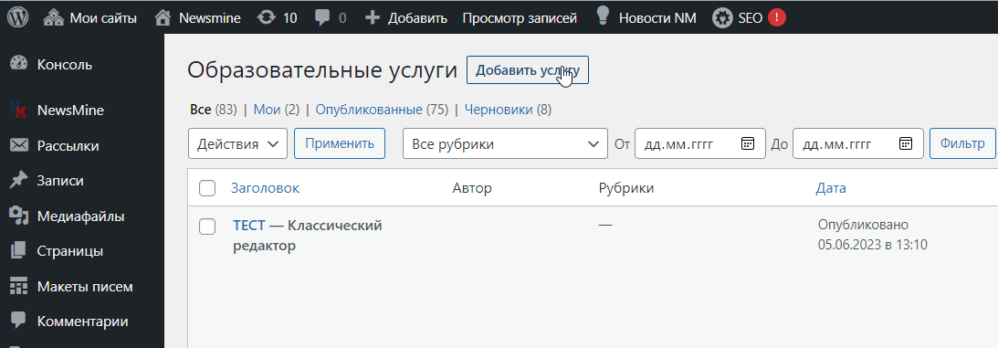
Рисунок – Добавление новой услуги в NM вручную

Основные настройки образовательной услуги
В анонсе необходимо заполнить следующую информацию:
Название | Описание
Заголовок | Тема образовательной услуги
Текст | Описание мероприятия. В тексте описания рекомендуется использовать тэг «more», чтобы на общей странице семинаров выводилось краткое описание семинара, а на странице с подробным описанием семинара полный текст.
Рубрика | Тематика к которой относится данное мероприятие. Данное поле необходимо заполнить, если Вы делаете рассылки с приглашениями на семинары.
Целевая аудитория | Профиль мероприятия. Это еще один необязательный параметр для фильтрации анонсов семинаров, например, как на нашем типовом сайте-примере.

Дополнительные настройки
Редактор образовательной услуги отличается от редактора любого другого типа записей – в нем добавлен блок «Дополнительные настройки образовательных услуг», который включает в себя следующие поля и флаги:
Название | Описание
Отображать в виджете последних семинаров | Флаг, который отвечает за отображение семинара в виджете «NM: Последние семинары»
Показать «Мы Вам рекомендуем» в упрощенном виде в виджете последних семинаров | Если у образовательной услуги установлен этот флаг, то при отображении виджетом «NM: Последние семинары» на странице сайта у мероприятяи будет выводиться отображение «Мы Вам рекомендуем».  Флаг работает только если у виджета «NM: Последние семинары» установлено упрощенное отображение.  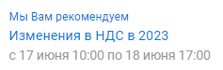
Дата начала | Дата начала мероприятия
Время начала | Время начала мероприятия
Дата окончания | Дата окончания мероприятия
Дата окончания регистрации на семинар | Дата, при наступлении которой из анонса исчезает кнопка «Записаться» и появляется информационное сообщение: «Регистрация на данное мероприятие закончена»
Лектор | Список лекторов из вкладки «Лекторы» консоли
Скрыть кнопку «Задать вопрос лектору» | Флаг, отвечающий за появление кнопки «Задать вопрос лектору».  Если данный флаг снят, то на странице с подробным описанием семинара будет кнопка «Задать вопрос лектору». При нажатии на данную кнопку пользователь может ввести какой-то уточняющий вопрос, который автоматически отправится на электронный адрес, указанный в разделе Образовательные услуги / Настройки в поле «Адрес для получения вопросов к лектору».
Места проведения | Места проведения мероприятия, отображаются в анонсе сразу после описания семинара.  Если в вашем РИЦ есть основные места проведения образовательных услуг, то укажите их в пункте меню Образовательные услуги / Настройки в поле «Адреса проведения образовательных услуг по умолчанию». Они будут вставать автоматически при создании нового анонса семинара в настройках семинара.
ИД документа обр. услуги | Уникальный идентификатор образовательной услуги в ВЭ.  ! Это поле заполняется, если вы хотите, чтобы при записи на образовательную услугу данные о пользователе (контактном лице) автоматически добавлялись в соответствующий документ в ВЭ.
Бесплатная услуга | Флаг, отвечающий за бесплатность образовательной услуги. Если флаг проставлен, вместо всех стоимостей на портале отображается надпись: «Бесплатно».
Полная стоимость | Полная стоимость мероприятия
Промостоимость | Акционная стоимость мероприятия. Если введена полная стоимость и промостоимость, полная стоимость перечеркивается в анонсе мероприятия.
Примечание | Текст, который добавляется в счет при его скачивании на сайте
Ссылка для перехода после нажатия на кнопку подтверждения записи | Ссылка на страницу, куда пользователь будет перенаправляться в случае заполненности поля

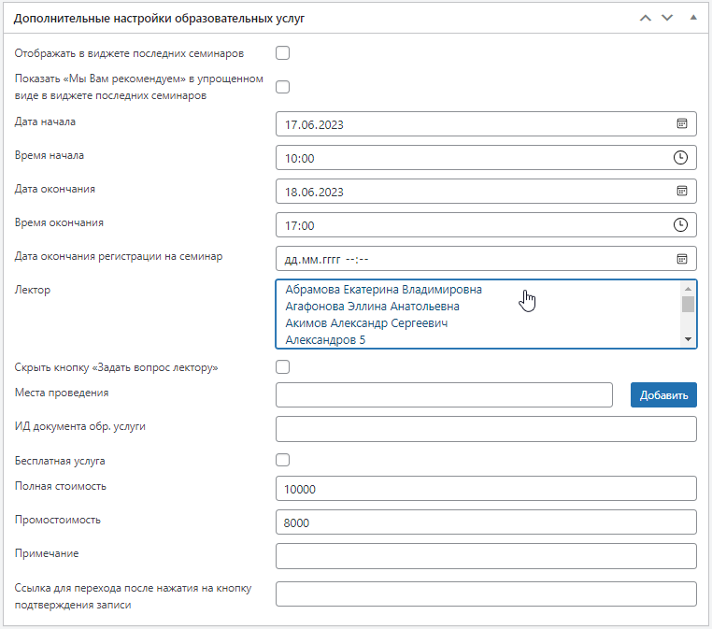
Рисунок – Дополнительные настрйоки редактирвоания анонса

Особенности даты и времени анонсов семинаров
Если время для начала или окончания не заданы, система воспринимает время как 00:00.
За отображение семинара на сайте отвечает дата окончания и время окончания. Пока семинар не достиг этой даты и времени, он отображается. Если дата окончания не указана, за отображение семинара отвечает дата и время начала семинара.
Если указана дата и время окончания регистрации на семинар, по наступлению этой даты и времени кнопка «Записаться» пропадет, но семинар по-прежнему остается на странице с информационным сообщением «Регистрация на данное мероприятие закончена». Если даты окончания регистрации на семинар не указана – кнопка «Записаться» пропадает с приходом даты и времени начала семинара.
Если дата окончания регистрации на семинар больше даты окончания семинара, дата окончания в настройках затирается.

Запись на семинар
При записи на семинар у пользователя появляется вот такое диалоговое окно. После заполнения всех полей информация о пользователе и мероприятии, на который он записался, отправится на почту ответственному сотруднику.
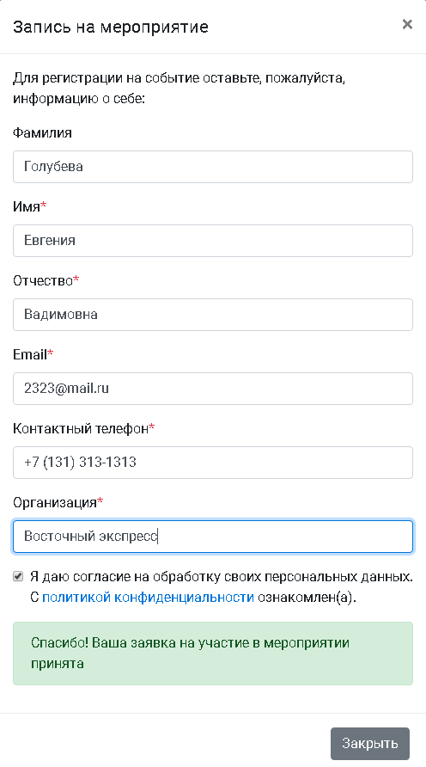
Рисунок - Форма регистрации на семинар

Рассылка напоминаний о начале мероприятия на почту
В NewsMine разработан функционал напоминаний о предстоящем мероприятии. Для этого в документе образ. услуг есть вкладка «Напоминания» для настройки, как и куда эти уведомления должны приходить.
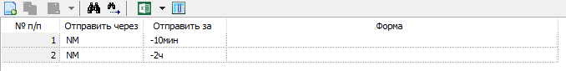
Рисунок - Настройка вкладки "Напоминания"
Чтобы при создании документа, значения на данной вкладке заполнялись автоматически, следует выполнить эти настройки в Виде образовательных услуг.
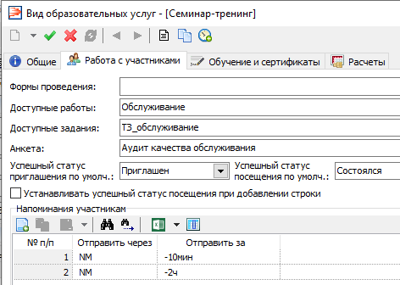
Рисунок - Настройки напоминания о начале мероприятия в Виде обр. услуги
Отображение вкладки «Напоминания» настраивается в направлении деятельности «Образовательная услуга» в блоке «Страницы диалога»:
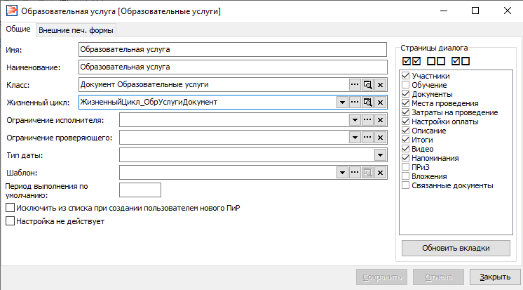
Рисунок – Настройка направления деятельности «Образовательная услуга»
Дополнительно жизненном цикле документа в каждом состоянии соответствующим ролям необходимо дать возможность просматривать и редактировать эту вкладку, установив флаги:
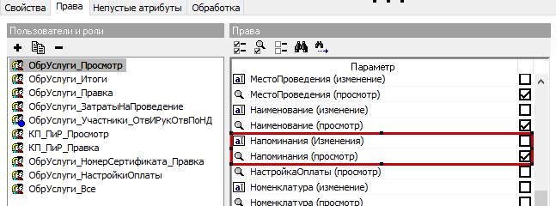
Рисунок - Настройка Жизненного цикла по вкладке "Напоминания"

Для документов образовательных услуг, у которых дата в будущем и имеются настройки напоминаний, в планировщике автоматически создаются «Разовые задачи»:
Рисунок - Задачи планировщика по рассылке напоминаний
Чтобы письма были отправлены получателям через NM, нужно выполнить следующие настройки:
- В справочнике «Тип события NewsMine» активировать «Наступление даты обр. услуги» и установить у него флаг «Отправлять на эл. почту».
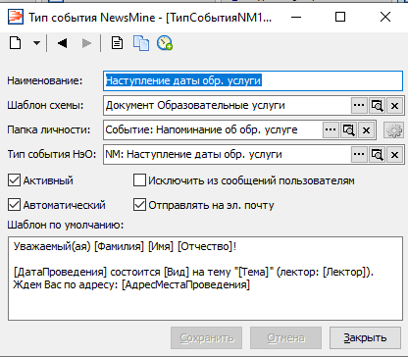
Рисунок - Тип события "Наступление даты обр. услуги"

- В справочнике «Правило события»:
- активировать «NM: Напоминание о предстоящем мероприятии обр. услуг» и его тип события «NM: Наступление даты обр. услуги»
- В Получателях правила необходимо установить пользователя "ВЭ_Balancer ВЭ_Balancer ВЭ_Balancer"
- У пользователя ВЭ_Balancer ВЭ_Balancer ВЭ_Balancer на вкладке Оповещения необходимо настроить правило "NM: Напоминание о предстоящем мероприятии обр. услуг"
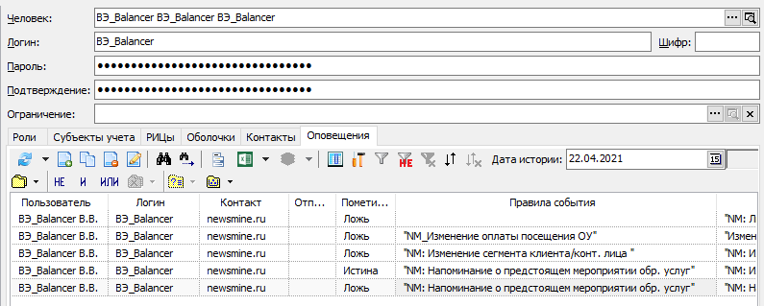
Рисунок - Настройка пользователя ВЭ_Balancer
В "Управление задачами планировщика" должны быть активны следующие задачи: "Генерация оповещений" и "Отправка сообщений на внешние сервера".

Рисунок 31 - Настройка планировщика для отправки событий

- В NM в разделе «Сообщения/Типы событий» у элемента «Наступление даты обр. услуги» можно настроить текст письма:
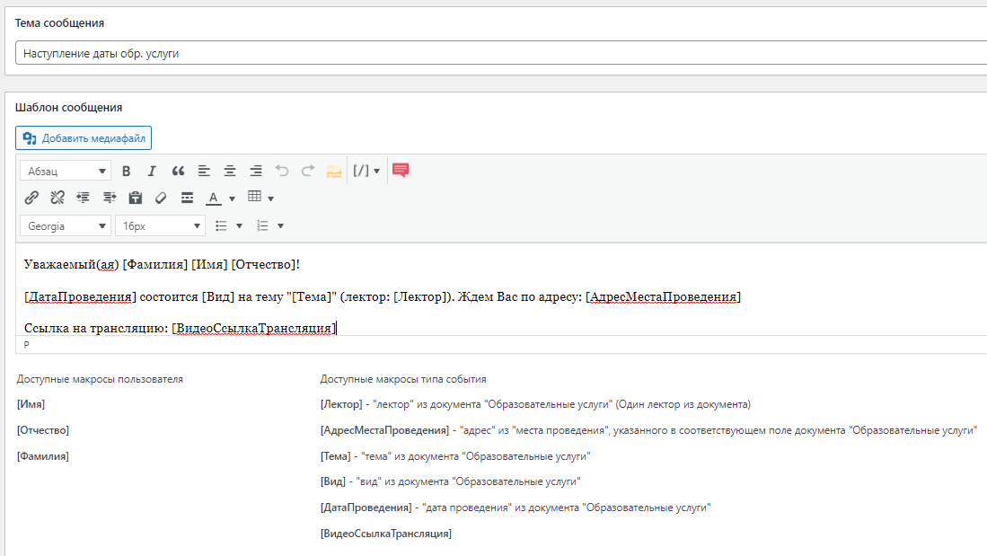
Рисунок 32 - Шаблон письма-напоминания
В этом письме Вы можете указать всю важную информацию о предстоящем семинаре, в частности Ссылку на трансляцию (более подробно об этом в пункте ниже).
! Важно
- Важно рассчитывать время в настройках напоминаний, исходя из следующих показателей:
Время прихода письма с напоминанием = (дата/время обр.услуги - смещение времени с вкладки «Напоминания») + обработка в NewsMine (около 3-5 мин).
- Также важно рассчитать, чтобы «дата/время обр.услуги - смещение времени» не попадало на какое-то ночное время, когда, например, Восточный экспресс может обновляться, и отправка напоминания не произойдет.

Письменное уведомление пользователю о записи на семинар
Пользователи, которые записались на какой-то семинар, могут получить уведомление на электронную почту. В данном письме Вы можете указать данные о семинаре, ссылку на трансляцию, куда пользователь должен подключиться, и другую информацию.
Для настройки этого функционала необходимо:
1. В разделе Образовательные услуги / Настройки в блоке «Настройки» установить флаг "Рассылать письма подтверждения записи на мероприятие".
2. Для каждого Вида образовательных услуг (в разделе Образовательные услуги / Виды) можено настроить свой шаблон письма с использованием доступных макросов. Например, добавить макрос [СсылкаНаТрансляцию].
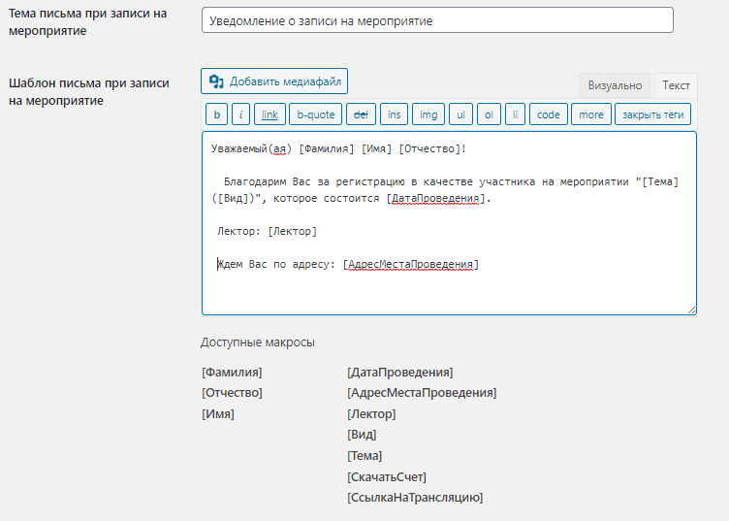
Рисунок 33 - Настройка шаблона письма уведомления при записи на семинар
! Если Вы хотите пользоваться макросом [СсылкаНаТрансляцию], то эту ссылку необходимо заполнять в поле "Ссылка на трансляцию" на вкладке «Видео» в документе образ. услуг в ВЭ.
Значение этого поля синхронизируется на сайт, если включена синхронизация образовательных услуг.

Рассылка образовательных услуг
Так как анонсы семинаров являются одним из типов записей в Wordpress, мы поддержали возможность их отправки в рассылке. Отправить семинары можно с помощью известного вам тега [posts][/posts], достаточно указать у него необходимое значение параметра type, который принимает следующие значения:
- post – рассылка только статей;
- post, seminar – рассылка и статей и семинаров в одной ленте;
- seminar – рассылка только семинаров.
Если параметр type не указан, в рассылку попадают статьи.
Например, при рассылке семинаров воспользуйтесь тегом [posts type=”seminar”][/posts], при рассылке семинаров и новостей в одной ленте воспользуйтесь тегом [posts type=”post,seminar”][/posts]. Если вам необходимо в одном дайджесте разослать и новости, и семинары, но разделенные между собой, в одном месте дайджеста расположите тег [posts][/posts] и [posts type=”seminar”][/posts] (или [posts type=”post”][/posts] и [posts type=”seminar”][/posts]).
Для всех типов тега [posts][/posts] поддерживаются следующие параметры:
- [title] – наименование статьи (анонса);
- [content] – текст статьи (анонса);
- [date] – дата публикации статьи;
- [post_url] – URL статьи, который сформирован по следующим правилам – url_сайта/news/токен_клиента/id_статьи;
- [thumbnail_url] – ссылка на миниатюру статьи;
- [thumbnail] – ссылка на миниатюру статьи, но обернутая в тэг img и с указанием размера 128 на 128 пикселей.
Если вы рассылаете ТОЛЬКО семинары (используете тег [posts type=”seminar”][/posts]), внутри него вы можете расположить специфические теги, которые имеют отношение только к семинарам:
- [seminar_begin_date] – дата начала в формате 21.03.2017 10:00;
- [seminar_end_date] – дата начала в формате 22.03.2017 18:00;
- [seminar_price] – цена семинара, если услуга бесплатна, то выводится «Бесплатно»;
- [seminar_location] – место проведения мероприятия;
- [seminar_invitation] – ссылка на запись, которая поддерживает параметры urlonly – только ссылка, text – текст для тега <a>, по умолчанию выводится тег <а> с текстом «Записаться».
Пример для рассылки семинаров и записей в одном дайджесте:
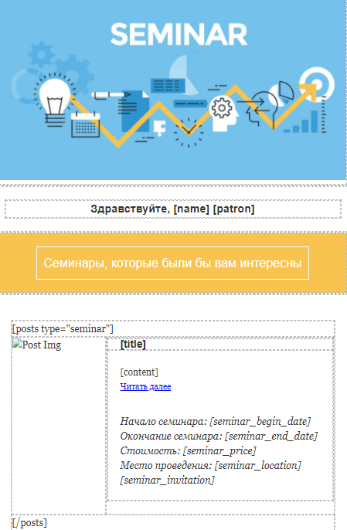
Рисунок 37 - Пример макета для рассылки семинаров
При необходимости можно разослать семинар прямо с его страницы редактирования. Но при этом в выбранном макете обязательно должен быть type="seminar".
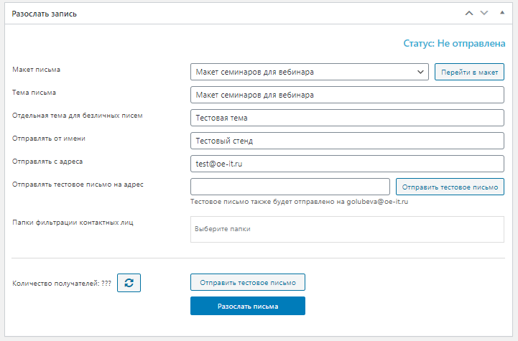
Рисунок - Рассылка из образовательной услуги

